**丹江口水力发电厂**

**工资管理查询系统**

**软件说明书**

**目录**

1. **概述·················································3**
   1. 背景**·············································3**
   2. 使用对象**·········································3**
   3. 产品简介**·········································3**

**2安装产品环境·········································4**

2.1 服务器要求**······································4**

2.2电脑端要求**······································4**

2.3 手机端要求**······································4**

**3产品功能介绍·········································4**

3.1 电脑端使用流程**··································4**

3.2 手机端使用流程**··································8**

**一 概述**

**1.1 背景**

1.1.1方便水力发电厂人资部汇总统计本厂员工工资以及各部门工资情况。

1.1.2水力发电厂本厂员工可以通过丹江口水力发电厂的微信公众平台查询本人工资。

**1.2 使用对象**

丹江口水力发电厂本厂员工。

* 1. **产品简介**

水力发电厂人资部通过在电脑上安装的本系统将原先的excel类型的工资表导入到后台数据库中，可以查询汇总导出本厂部门或员工的工资情况；同时本厂员工通过“丹江口水力发电厂”的微信公众号的认证绑定后，可以直接通过本厂的微信公众号查询本人的每个月工资情况。

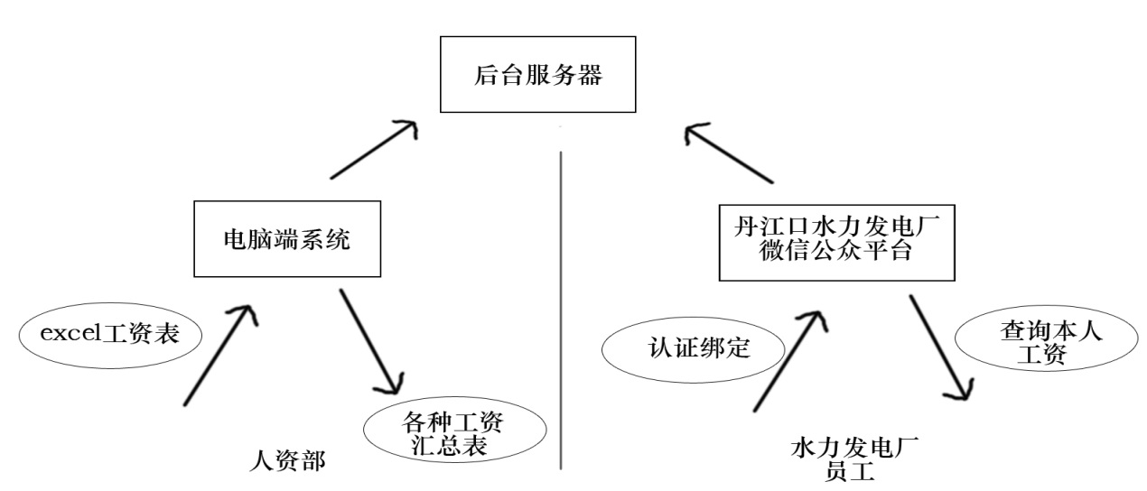

**二 安装环境**

**2.1 服务器要求**

# 需要一台有公网IP的服务器，操作系统为Microsoft Windows 2008/2012，需安装Microsoft .NET Framework 4.5的软件环境，并安装Sql Server 2008/2014数据库。

# 2.2 电脑端要求

# 一般办公电脑即可，Windows 7/8/10系统均可。

# 2.3 手机端要求

# 需安装微信APP。

**三 产品功能介绍**

# 3.1 电脑端系统功能介绍

# 3.1.1 excel工资表要求

# 

# 要求工资表必须有“部门名称”和“姓名”两个字段。

# 3.1.2 电脑端使用流程

# 3.1.2.1 登录系统，初始帐号：admin 初始密码： admin

# 

# 3.1.2.2 登录后界面如下：

# 3.1.2.3 导入工资模块

# 点击“导入工资信息”，然后点击表单中“第1 步：从excel导出工资信息”

# 选择电脑中的excel工资表，点“确定”后系统会自动将excel工资表导入到表单中。

# 

# 检查无误后，点击按钮“第2步：工资信息导入数据库”，系统会要求输入本次工资所属月份，请按“201701(2017年1月)”的格式输入月份。

# 若系统查询出该月份已经导入过工资信息，会提示“是否删除以前导入的工资信息”，如果打勾会删除以前导入的该月份的工资信息，如果不打勾会保留以前导入的该月份的工资，并将本次工资信息再导入一次。

# 点确定后，系统会将表单中的工资信息导入到后台数据库中。

# 3.1.2.4 查询模块

# 查询模块分为“按员工查询”和“按部门查询”两种。

# 按员工查询可以选择员工姓名(可输入员工姓名拼音首写字母直接查询员工)、开始月份、结束月份进行查询。

# 若不选择员工，是会显示全部员工的工资信息。

# 按部门查询可以按部门、开始月份、结束月份查询工资，如不选择部门名称，则会显示全部部门的工资信息。

# 

# 可双击“部门名称”，比如“机修分场”，会显示会“机修分场”所有员工的具体信息。

# 3.2 手机端功能介绍

# 从手机微信进入“丹江口水力发电厂”微信公众号，点击下方菜单“1.提交申请”

# 

# 选择自己隶属部门和 自己的姓名，然后点击“提交申请”，待水力发电厂人资部审核通过。

# 

# 待人资部审核通过后，即可通过微信公众号查询本人的工资信息，点击公众号下方“2.查询工资”菜单

# 选择月份即可显示相应月份本人的工资信息。